# Giới thiệu về đề tài

## Giới thiệu đề tài

Xây dựng hệ thống thi trắc nghiệm trên smartphone cài đặt hệ điều hành Android. Hệ thống bao gồm các chức năng sau:

* Thi trắc nghiệm đại học các môn toán, lý, hóa, ngoại ngữ, sinh,…
* Thi trắc nghiệm tiếng anh toeic, toefl.
* Thi trắc nghiệm về nhiều lĩnh vực trong xã hội (giống với trò chơi “Ai là triệu phú” trên truyền hình)
* Thi đấu với những người chơi khác về các lĩnh vực trong xã hội giống với trò chơi “Ai là triệu phú” nhưng dưới hình thức nhiều người cùng thi đấu với nhau.

## Các chức năng của hệ thống



### Thi trắc nghiệm đại học

Chức năng “Thi trắc nghiệm đại học” cho phép người dùng tham gia một cuộc thi đại học, môn thi là các môn thi trắc nghiệm do Bộ Giáo dục và Đào tạo quy định. Người dùng sẽ trả lời các câu hỏi trong đề thi trong thời gian quy định của môn. Hoàn thành môn thi, hệ thống sẽ chấm điểm cho người dùng đồng thơi đưa ra đáp án đúng cho các câu hỏi trong bài thi đó.

### Thi trắc nghiêm tiếng Anh

Chức năng “Thi trắc nghiệm tiếng Anh” tương tự như “Thi trắc nghiệm đại học” trong đó câu hỏi đưa ra là các câu trắc nghiệm trong đề thi tiếng Anh như Toiec hoặc Toefl. Hệ thống cũng sẽ chấm điểm cho người dùng và đưa ra các đáp án đúng cho câu hỏi trong đề thi.

### Thi “Ai là triệu phú” – một người chơi

Chức năng “Ai là triệu phú” - một người chơi giống với cuộc thi “Ai là triệu phú” trên truyền hình. Người chơi sẽ tham gia vào trò chơi bằng việc lần lượt trả lời các câu hỏi của chương trình. Khi trả lời đến một mức nhất định (trả lời đúng được bao nhiêu câu hỏi) người chơi sẽ dành được một số điểm tương ứng.

Người chơi cần trả lời tất cả 15 câu hỏi dưới hình thức trắc nghiệm với 4 phương án trả lời trong đó chỉ có một đáp án đúng. Các câu hỏi đưa ra với độ khó tăng dần. Người chiến thắng nếu trả đúng câu hỏi thứ 15 do chương trình đưa ra.

Trò chơi có các trợ giúp hỗ trợ người chơi trả lời các câu hỏi. Mỗi trợ giúp chỉ được sử dụng duy nhất một lần trong cuộc chơi.

### Thi “Ai là triệu phú” - nhiều người chơi

Chức năng “Ai là triệu phú” - nhiều người chơi luật chơi và các câu hỏi đưa ra giống với chế độ một người chơi, cũng 15 câu hỏi với độ khó tăng dần. Điều khác của chức năng này là người chơi sẽ không trả lời các câu hỏi một mình mà sẽ có nhiều người chơi cùng tham gia trả lời. Người chơi trả lời sai sẽ bị loại. Trò chơi dừng lại khi tìm ra được người chiến thắng. Người chiến thắng là người:

* Tính đến trước câu hỏi thứ 15, sau khi trả lời câu hỏi chỉ có duy nhất một người chơi trả lời đúng thì người chơi sẽ là người chiến thắng, trò chơi sẽ kết thúc.
* Tại câu thứ 15, nếu có nhiều người chơi trả lời đúng câu này thì sẽ căn cứ vào số điểm của người chơi để quyết định xem ai là người chiến thắng

Thể lệ của trò chơi:

* Để có thể chơi được trò chơi, người chơi cần tham gia một phòng chơi hoặc tự tạo lấy một phòng chơi cho riêng mình. Phòng chơi là nơi nhóm những người chơi muốn cùng tham gia thi đấu với nhau.
* Khi đã vào một phòng chơi, chỉ có người tạo ra phòng đó mới có quyền phát ra hiệu lệnh chơi game. Khi đó, tất cả người chơi trong phòng sẽ cùng trả lời các câu hỏi do hệ thống cung cấp, có đồng bộ về thời gian và câu hỏi (những người chơi sẽ cùng trả lời một câu hỏi trong thời gian quy định, khi hết thời gian trả lời, chỉ những người trả lời đúng mới có quyền tham gia câu hỏi tiếp theo).
* Có 2 loại phòng chơi, phòng chơi do người dùng tạo vào phòng chơi do hệ thống cung cấp. Phòng chơi do hệ thống cung cấp sẽ được chơi vào một thời gian cố định trong tuần và được gọi là phòng chơi public. Lý do hệ thống đưa ra phòng chơi public với mục đích:
  + Phòng chơi do người dùng tạo ra sẽ được giới hạn về số lượng thành viên. Tức là chỉ có một lượng nhất định người chơi cùng tham gia thi đấu. Phòng chơi public sẽ không giới hạn về người chơi và chỉ được tham gia vào một thời điểm nhất định trong tuần sẽ tăng tích thách thức, thú vị cho người chơi.

## Các thành phần của hệ thống



* Phần cứng:
  + Điện thoại cài đặt hệ điều hành Android: người dùng sẽ truy cập hệ thống trên điện thoại
  + Mạng Internet: cần có kết nối internet giữa điện thoại người dùng với hệ thống để có thể tải các câu hỏi về điện thoại
* Phần mềm:
  + Phần mềm hệ thống: được xây dựng trên ứng dụng web cho phép quản lý ngân hàng câu hỏi, quản lý người dùng…
  + Phần mềm ứng dụng: được cài đặt trên điện thoại của người dùng. Người dùng sẽ thực hiện các thao tác trên phần mềm này như thi toeic, thi đại học, …
* Con người:
  + Người sử dụng thông thường: là những người sử dụng hệ thống với mục đích tham gia các bài thi test bằng việc sử dụng phần mềm ứng dụng được cài đặt vào điện thoại của họ
  + Người quản trị hệ thống: là người sẽ quản lý ngân hàng câu hỏi, thao tác thông qua phền mềm hệ thống.

## Đánh giá về hệ thống

* Lý do xây dựng đề tài: nhu cầu ngày càng cao về tính đơn giản và thuận tiện, người sử dụng có thể thực hiện các bài test ở những nơi họ muốn mà không cần những thiết bị cồng kềnh như là desktop, laptop, hay sách vở… mà chỉ cần một chiếc điện thoại nhỏ gọn. Bên cạnh đó là những phút giây thư giản tham gia trò chơi cùng với bạn bè và người thân dù họ ở cách xa nhau nhiều cây số.
* Xác định vấn đề, cơ hội, mục tiêu:
  + Vấn đề:
    - Cần xây dựng được một bộ dữ liệu câu hỏi phong phú và đa dạng, phù hợp với người dùng.
    - Đối tượng hướng đến là giới trẻ độ tuổi từ 15 – 24 🡪 cần xây dựng chương trình gần gũi thân thiện cho người sử dụng
  + Cơ hội:
    - Smartphone cài đặt hệ điều hành Android đang ngày càng trở nên phổ thông và gần gũi với mọi người tạo điều kiện cho người sử dụng dễ dàng tiếp cận hệ thống
    - Trước kì thi, ai cũng muốn được làm các bài test giúp giảm bớt căng thẳng và nắm vững thêm kiến thức.
    - Tham gia giao lưu kiến thức với những người xung quanh giúp mọi người hiểu nhau hơn
  + Mục tiêu:
    - Xây dựng được một hệ thống đơn giản trong sử dụng, vận hành và quản lý
    - Xây dựng được một cơ sở dữ liệu đa dạng, phong phú nhưng cần chính xác và thiết thực
    - Các câu hỏi đưa ra dưới nhiều hình thức khác nhau như hình ảnh, âm thanh hay video,…
* Phân tích Strength – Weakness – Opportunity – Threat

# Phân tích đề tài

Vấn đề:

* Ai sẽ sử dụng hệ thống
* Hệ thống sẽ thực hiện gì, khi nào ở đâu?

Công việc cụ thể:

* Phân tích chiến lược: phân tích hiện trạng, phương pháp sử dụng
* Thu thập yêu cầu: mô hình hóa và phân tích các yêu cầu
* Đề xuất mô hình hệ thống

Người sử dụng hệ thống: 2 loại người dùng

* Người dùng thông thường: là người sử dụng hệ thống với mục đích tham gia các bài thi test hoặc tham gia trò chơi
* Người quản trị hệ thống: phụ trách quản lý người dùng và quản lý ngân hàng câu hỏi

## 2.1. Phân tích ca sử dụng

### Người dùng thông thường:

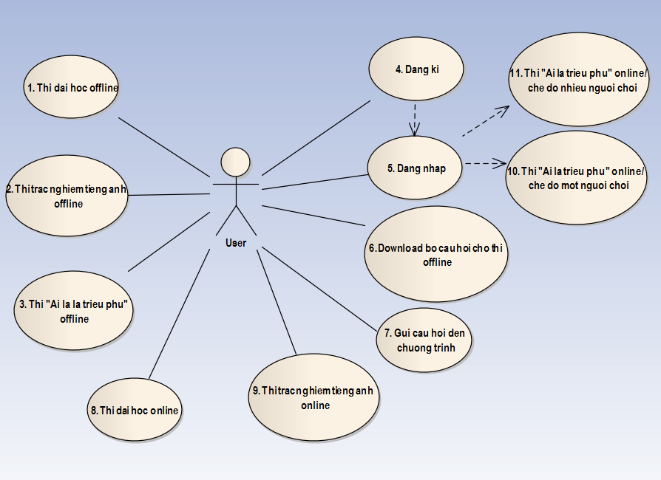

1. ***Thi đại học offline:***

Người dùng sẽ tham gia kì thi trắc nghiệm đại học với môn thi tự chọn. Các câu hỏi trong đề thi đều được lấy từ cơ sở dữ liệu được lưu sẵn trong chương trình.

1. ***Thi trắc nghiệm tiếng anh offline***

Tương tự như “Thi đại học offline”.

1. ***Thi “Ai là triệu phú” offline***

Người dùng sẽ được tham gia một trò chơi được xây dựng trên game show truyền hình “Ai là triệu phú”. Họ sẽ lần lượt vượt qua các câu hỏi của chương trình.

Có tất cả 15 câu hỏi. Câu hỏi thi dưới dạng trắc nghiệm với 4 phương án trả lời trong đó chỉ có một đáp án đúng. Trò chơi cũng có các trợ giúp hỗ trợ người chơi trả lời câu hỏi.

Các câu hỏi đều được lấy từ cơ sở dữ liệu được lưu sẵn trong chương trình.

1. ***Đăng kí***

Tạo một tài khoản cho người dùng. Người dùng cần đăng kí một tài khoản để có thể tham gia các cuộc thi online của chương trình. Tài khoản sẽ đại diện cho người dùng và hiển thị trên mạng.

Yêu cầu của chức năng (và các chức năng 5, 6, 7, 8, 9, 10, 11) là thiết bị của người chơi cần có kết nối internet

1. ***Đăng nhập***

Người dùng sử dụng tài khoản đã đăng kí để đăng nhập vào hệ thống. Mỗi người dùng có ít nhất một tài khoản. Hệ thống yêu cầu người dùng có một tài khoản để hiển thị người dùng trong trò chơi “Ai là triệu phú” online chế độ nhiều người chơi; đồng thời để quản lý điểm của người chơi.

1. ***Download bộ câu hỏi thi offline***

Trong chế độ thi trắc nghiệm offline, các câu hỏi do chương trình cung cấp có giới hạn về số lượng, không cập nhật theo thực tế. Vì vậy, chương trình cung cấp các bộ câu hỏi cho người dùng tải về máy và tham gia thi trên các bộ câu hỏi đó.

Các bộ câu hỏi bao gồm các bộ đề thi đại học, các bộ đề thi tiếng anh, hay dữ liệu câu hỏi cho chức năng chơi “Ai là triệu phú” offline.

1. ***Gửi câu hỏi đến hệ thống***

Cho phép người dùng soạn ra các câu hỏi và gửi tới hệ thống. Các câu hỏi này sẽ chưa được cập nhật ngay vào cơ sở dữ liệu của hệ thống mà sẽ được người quản lý kiểm duyệt. Nếu hợp lệ mới được lưu vào cơ sở dữ liệu.

1. ***Thi đại học online***

Tương tự như chế độ thi đại học offline. Tuy nhiên, điều lợi thế của chức năng này có các bộ đề thi được cập nhật mới nhất, các bộ đề phong phú đa dạng cho người dùng chọn lựa.

Yêu cầu của chức năng này là thiết bị di động của người chơi có kết nối internet.

1. ***Thi trắc nghiệm tiếng anh online***

Tương tự như thi đại học online, các bộ đề thuộc loại kiểm tra trình độ tiếng anh của người chơi

1. ***Thi “Ai là triệu phú” online – chế độ một người chơi***

Giống với thi “Ai là triệu phú” offline. Điểm khác:

* Người chơi sẽ cần một tài khoản mới có thể tham gia được chức năng này.
* Các câu hỏi được cung cấp từ hệ thống chứ không phải là các câu hỏi tồn tại trong máy người chơi. Thiết bị của người chơi cần có kết nối internet.

1. ***Thi “Ai là triệu phú” online – chế độ nhiều người chơi***

Giống với chế độ một người chơi, khác nhau ở điểm người chơi sẽ không phải thi đấu một mình mà sẽ có nhiều người chơi tham gia cùng thi với người chơi. Các người chơi sẽ cùng trả lời 15 câu hỏi của hệ thống cung cấp để tìm ra người thắng cuộc. Người thắng cuộc là người:

* + Sau khi những người chơi trả lời câu hỏi, chỉ có duy nhất một người trả lời đúng thì người đó là người chiến thắng
  + Trả lời xong câu 15, nếu nhiều người trả lời đúng thì người chiến thắng là người có số điểm cao nhất. Nếu nhiều người chơi đồng điểm nhau thì họ đều là người chiến thắng.

### Người quản trị hệ thống:

Người quản trị hệ thống sẽ quản lý người dùng, ngân hàng câu hỏi và quản lý phòng chơi (trong “Ai là triệu phú” online chế độ nhiều người chơi.

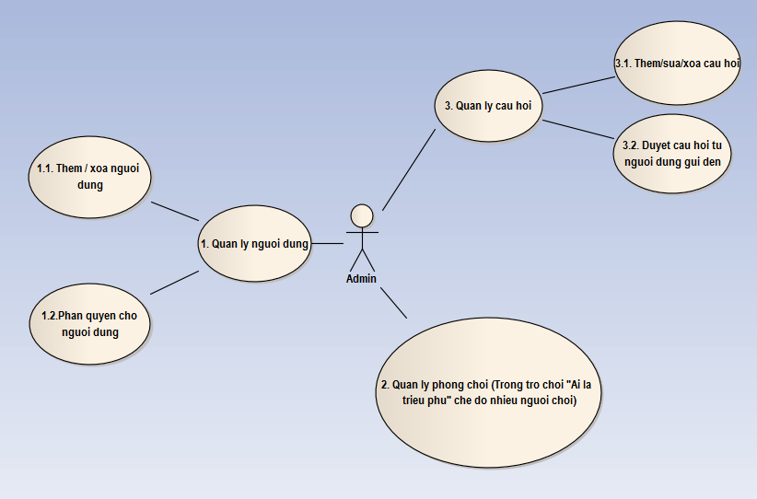

1. ***Quản lý người dùng***
   1. *Thêm / xóa người dùng*

Người quản trị có quyền thêm mới và xóa người dùng đã đăng kí. Có chức năng xóa người dùng nhằm loại bỏ những người dùng không hợp lệ hoặc đã lâu không hoạt động.

* 1. *Phân quyền cho người dùng*

Nâng cấp quyền cho người dùng thông thường thành người quản trị hệ thống tham gia quản lý câu hỏi, quản lý người dùng, …

Giảm quyền cho người người quản lý xuống thành người dùng bình thường.

1. ***Quản lý phòng chơi public (Trong trò chơi “Ai là triệu phú” online chế đệ nhiều người chơi)***

Như đã nêu trong phần 1.2 chức năng “Ai là triệu phú” online chế độ nhiều người chơi, sẽ có phòng chơi public do hệ thống tạo ra. Do đó cần có người quản lý những phòng chơi này. Quản lý về số lượng phòng chơi trong một thời điểm, thời gian chơi của phòng chơi public, hay quản lý câu hỏi cho phòng chơi này…

1. ***Quản lý câu hỏi***

*3.1. Thêm / sửa / xóa câu hỏi*

Cho phép người quản lý thêm, sửa và xóa các câu hỏi.

*3.2. Duyệt câu hỏi từ người dùng gửi đến*

Các câu hỏi từ người dùng gửi đến chưa được xác thực hoặc cũng có những sai xót cần người quản lý chỉnh sửa và kiểm tra.

## 2.2. Phân tích luồng dữ liệu

* + 1. Chức năng thi đại học offline
    2. Chức năng thi tiếng anh offline

## 2.3. Phân tích mô hình thực thể liên kết

# Thiết kế hệ thống

* Giải quyết các vấn đề câu hỏi: hệ thống sẽ hoạt động như thế nào (phần cứng, phần mềm, mạng, giao diện người dùng, modun chương trình, cơ sở dữ liệu, tệp, …)
* Các công việc cụ thể:
  + Chiến lược thực hiện
  + Kiến trúc hệ thống: phần cứng, phần mềm, mạng
  + Thiết kễ dữ liệu
  + Thiết kế chương trình
  + Thiết kế giao diện

# Cài đặt hệ thống

* Giải quyết vấn đề, câu hỏi: lập trình, kiểm thử
* Công việc cụ thể:
  + Phát triển ứng dụng: lập trình, kiểm thử, lập tài liệu cho các modun chương trình
  + Cài đặt và đánh giá
  + Xây dựng kế hoạch hỗ trợ và bảo trì hệ thống